“装修固废在线”操作手册

（处置场所）

2023年7月

**目 录**

第一章 引言 1

1.1编写目的 1

1.2背景 1

1.3参考资料 1

第二章 运行环境 2

2.1硬件设备 2

2.2软件设备 2

第三章 平台登录 2

3.1 系统入口 2

3.2 系统账号注册 3

第四章 处置管理 4

4.0处置管理功能一览 4

4.1处置场所管理 4

4.2地磅称重管理 7

4.3 监控视频 8

第五章 电子联单 9

5.0 电子联单功能一览 9

5.1电子联单 9

5.2 联单详情 10

5.3 问题联单 12

5.4 补录联单 12

第六章 执法监督 13

6.0 执法监督功能一览 13

6.1一般问题整改 14

6.2 一般问题整改 14

第七章 浙里办（建筑垃圾—装修垃圾） 15

7.1登录 15

7.2 电子联单 18

7.2 师傅帮 21

7.3 信息公示 22

7.4 个人中心 22

# 引言

## 1.1编写目的

本文是浙江省建筑垃圾综合监管服务系统“装修固废在线”子场景的操作手册，主要描述本应用程序的用途、运行环境以及具体的操作过程。编写的目的主要是让用户更好、更快的掌握这个应用程序。

预期读者为建筑垃圾处置场所人员。

## 1.2背景

中文全称：浙江省建筑垃圾综合监管服务系统“装修固废在线”子场景

浙江省建筑垃圾综合监管服务系统“装修固废在线”子场景按照“省级统构、分级应用、一网统管”原则统一建设、统一上线使用，致力于构建建筑垃圾“共治、智治、共享”的数字化治理体系，推进装修垃圾产生、运输、中转、利用、消纳等过程的全流程、多维度、全天时、全天候智慧监管。

## 1.3参考资料

GB8566－1995软件生存期过程 中国标准出版社 1996年

GB8567－88计算机软件产品开发文件编制指南 中国标准出版社 1996年

GB9385－88计算机软件需求说明编制指南 中国标准出版社 1996年

GB／Tll457－1995软件工程术语 中国标准出版社 1996年

# 运行环境

## 2.1硬件设备

处理器频率：1GHz以上；

机身内存：4Gb以上；

## 2.2软件设备

|  |  |
| --- | --- |
| 软件名称 | 软件版本 |
| windows | Windows 7 及以上 |
| 谷歌浏览器（Chrome） |  |
| 红莲花浏览器 |  |
| Edge浏览器 |  |
| 火狐浏览器 |  |
| 360浏览器极速模式 |  |

不支持ie浏览器，请勿使用ie浏览器

# 平台登录

## **3.1 系统入口**

登陆地址：http://jzlj.jst.zj.gov.cn/buildWaste/

浏览器：建议使用火狐浏览器、360浏览器极速模式、谷歌浏览器，不支持ie浏览器，请勿使用ie浏览器

## **3.2 系统账号注册**

1）登录页面点击注册账号，并选择账号类型为装修垃圾暂存点、装修垃圾运输企业、装修垃圾处置单位、装修垃圾分拣中心。（注：如未找到场所名称，请与主管部门确认后进行新增，以免场所重复。）

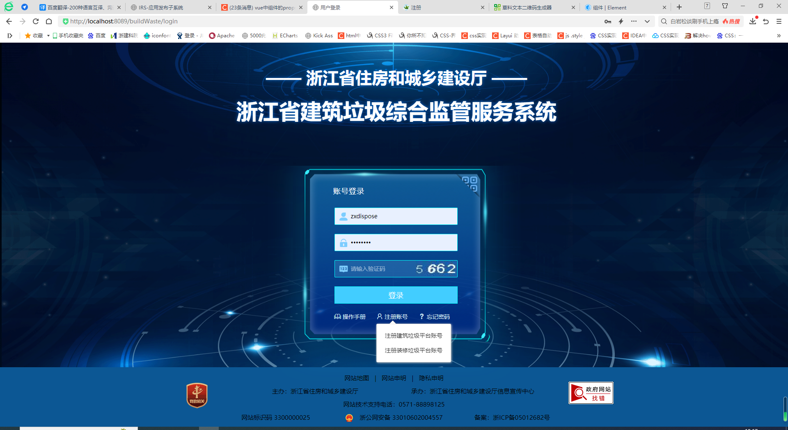

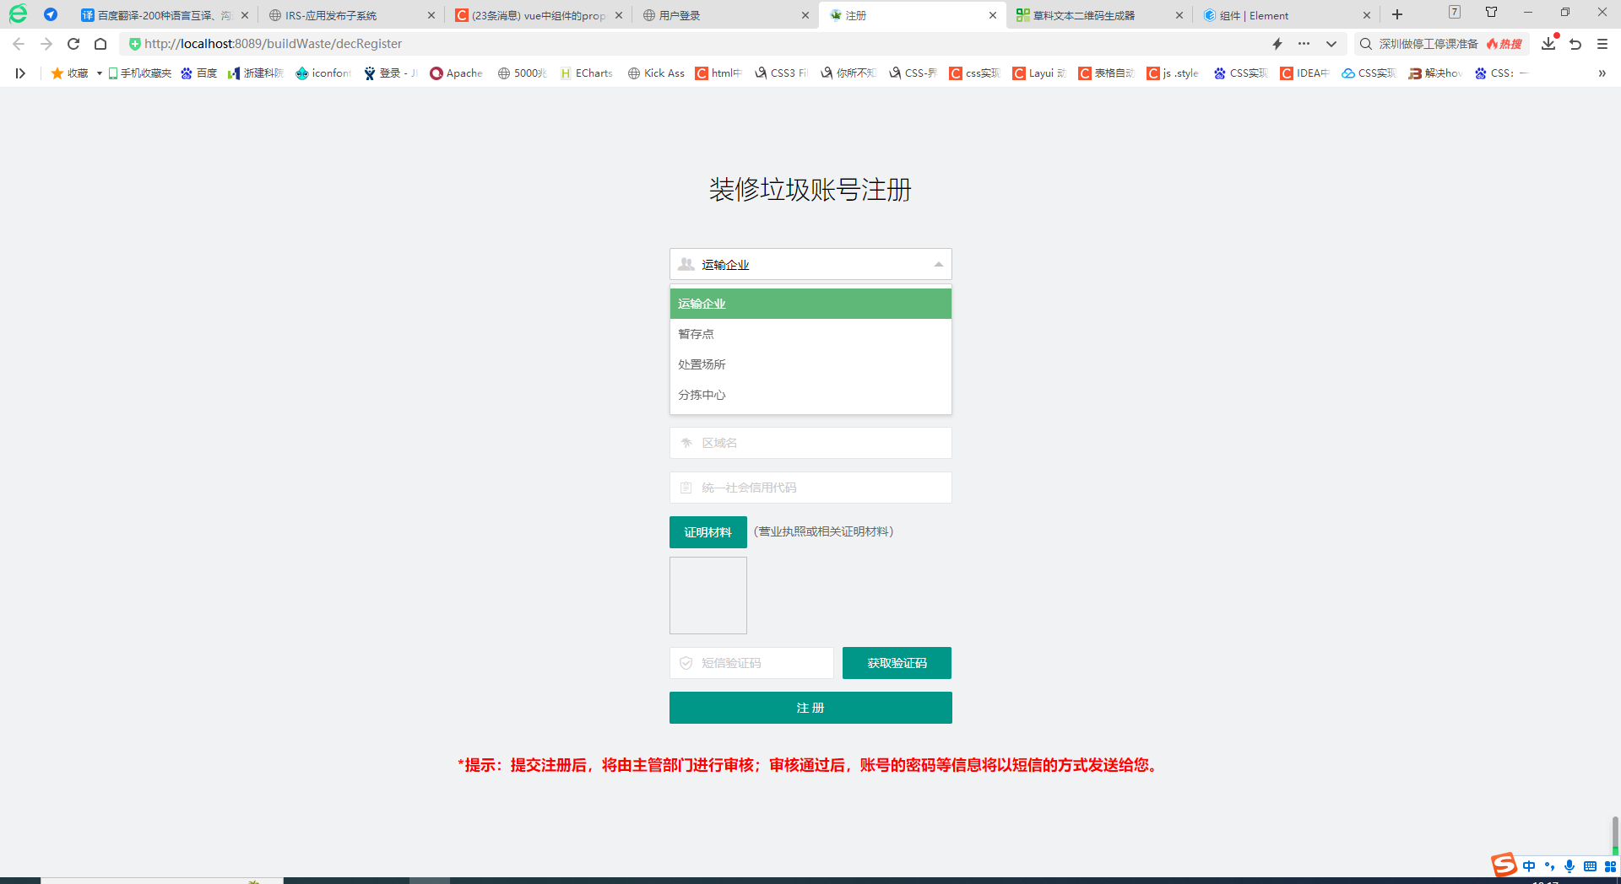

填写单位相关信息后提交，**待主管部门完成账号审核后**，即可使用账号登录系统。

# 处置管理

## 4.0处置管理功能一览

|  |  |  |
| --- | --- | --- |
| **序号** | **菜单名称** | **功能简述** |
| **4.1** | **处置场所管理** | 处置场所的新增、批量导入、查找、修改、删除 |
| **4.2** | **地磅称重管理** |  |
| 4.2.1 | 出站称重 |  |
| 4.2.2 | 进站称重 |  |
| **4.3** | **监控视频** |  |

## 4.1处置场所管理

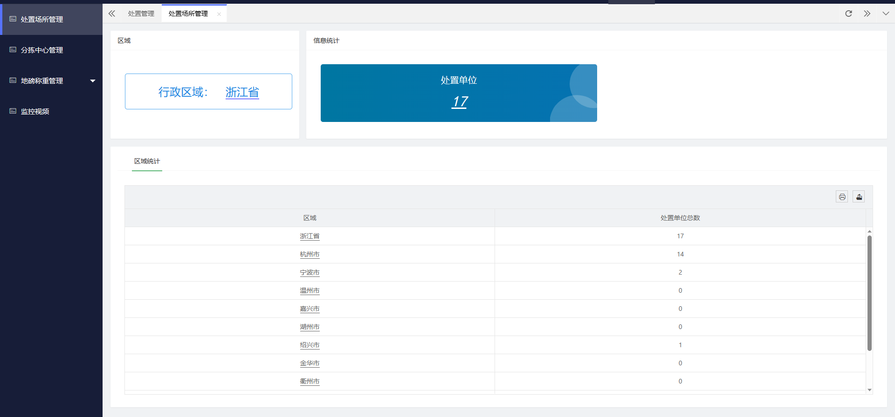

1）点击上方菜单【处置管理】

点击左侧处置场所管理。

点击【处置单位】下方数字，进入对应列表

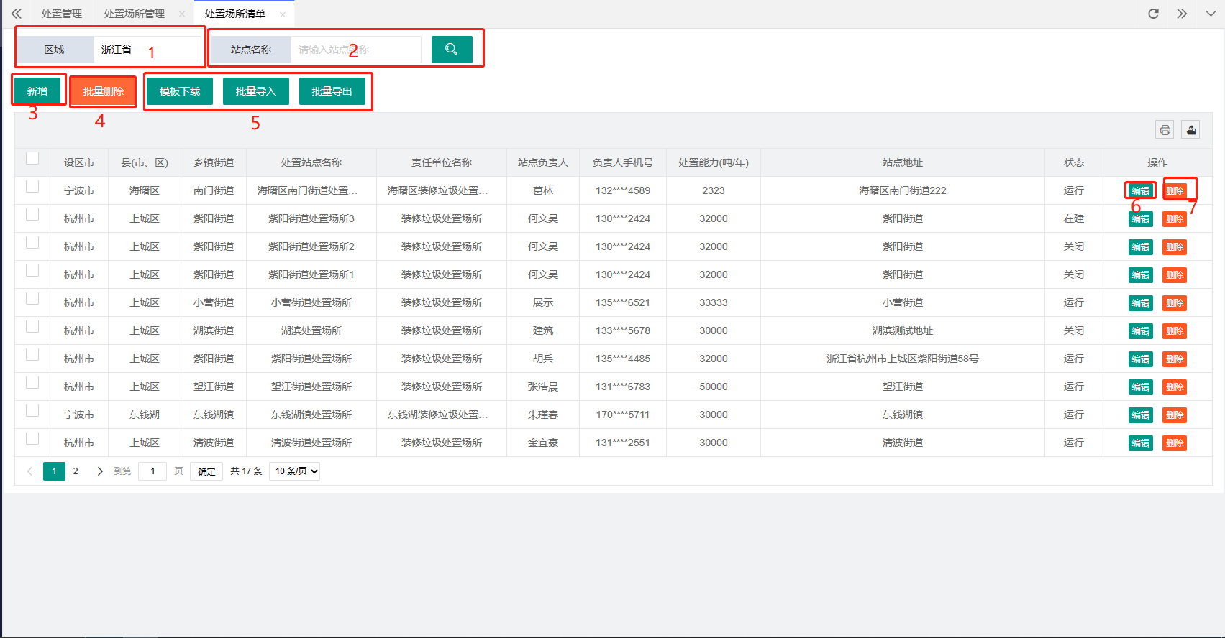

1. 选择对应区域搜索区域内的处置场所信息。
2. 根据处置场所站点名称搜索处置场所。
3. 新增：红色星号为必填信息。

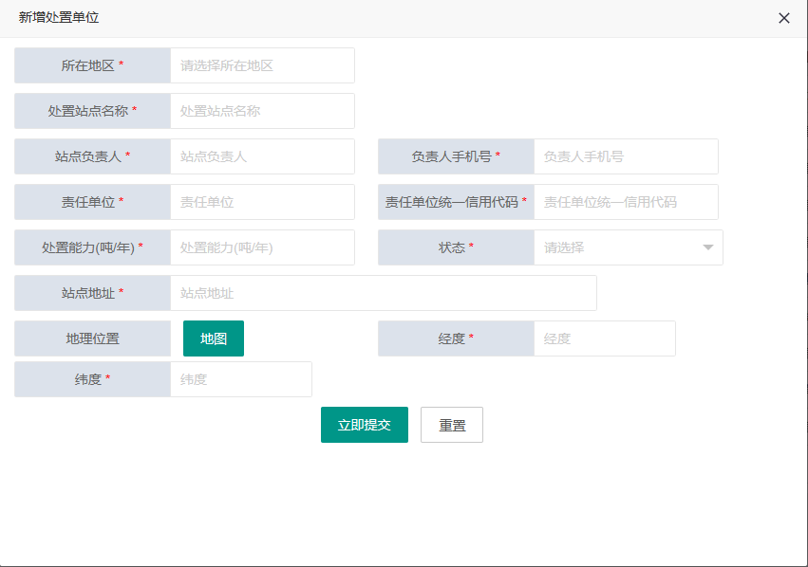

区域坐标选择

1）点击区域坐标后面的地图按钮，在弹出的地图中使用鼠标左键选择对应坐标位置，。

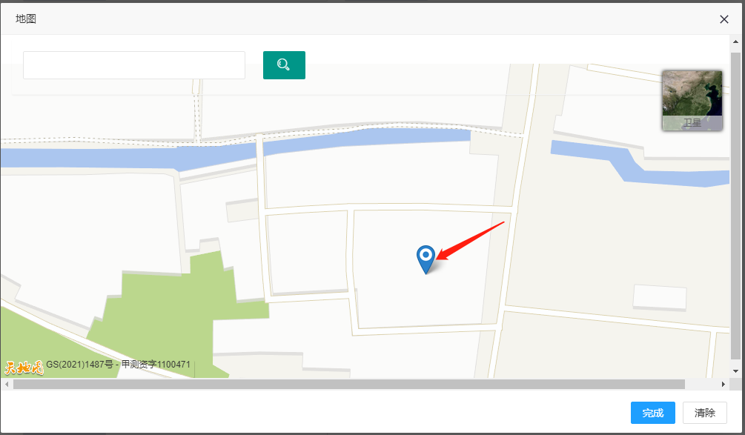

2）点击【完成】完成区域坐标选择。

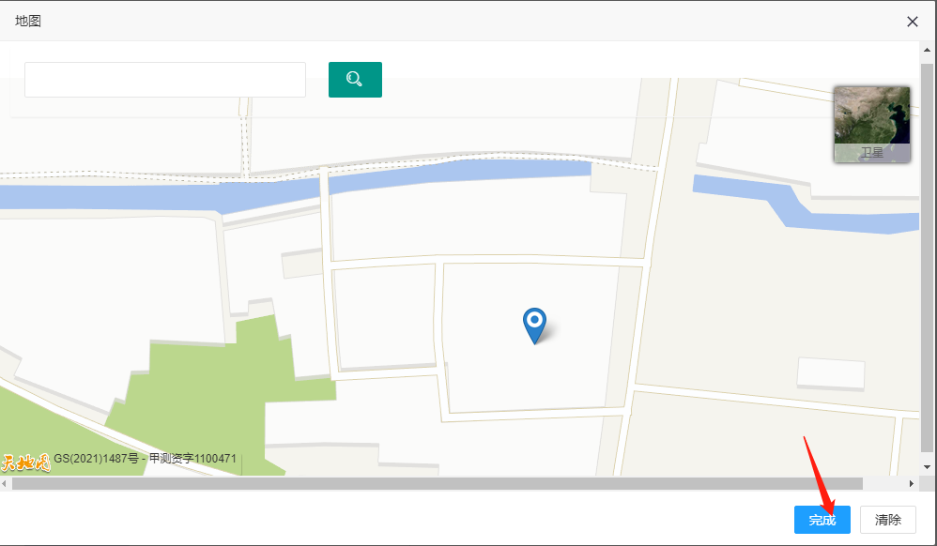

1. 批量删除：勾选处置场所信息后，点击确认按钮进行删除。
2. 批量导入：先“模板下载”，然后根据模板填写后，点击“批量导入”,将填写好的文件上传
3. 编辑：编辑处置场所信息。
4. 删除：删除这一条处置场所信息。

## 4.2地磅称重管理

### **4.2.1 出站称重**

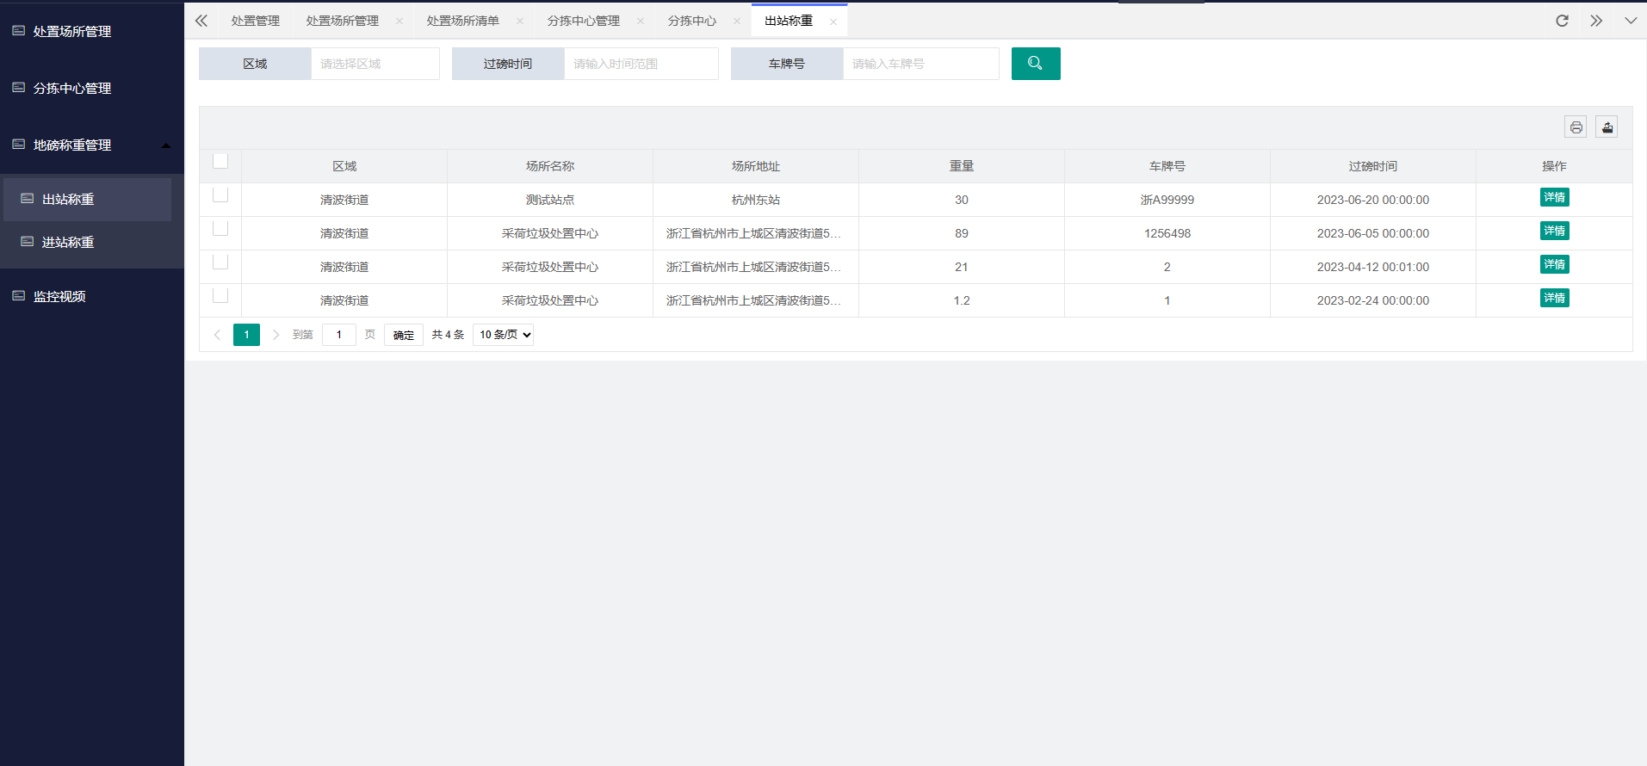

1. 根据区域、过磅时间、车牌号搜索过磅记录。
2. 点击详情查看详细信息。

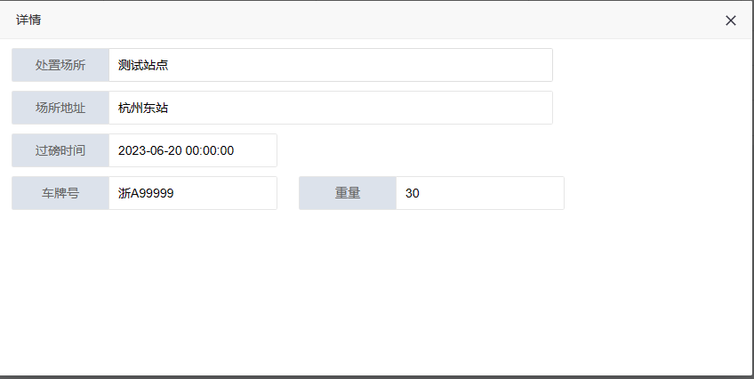

### **4.2.2 进站称重**

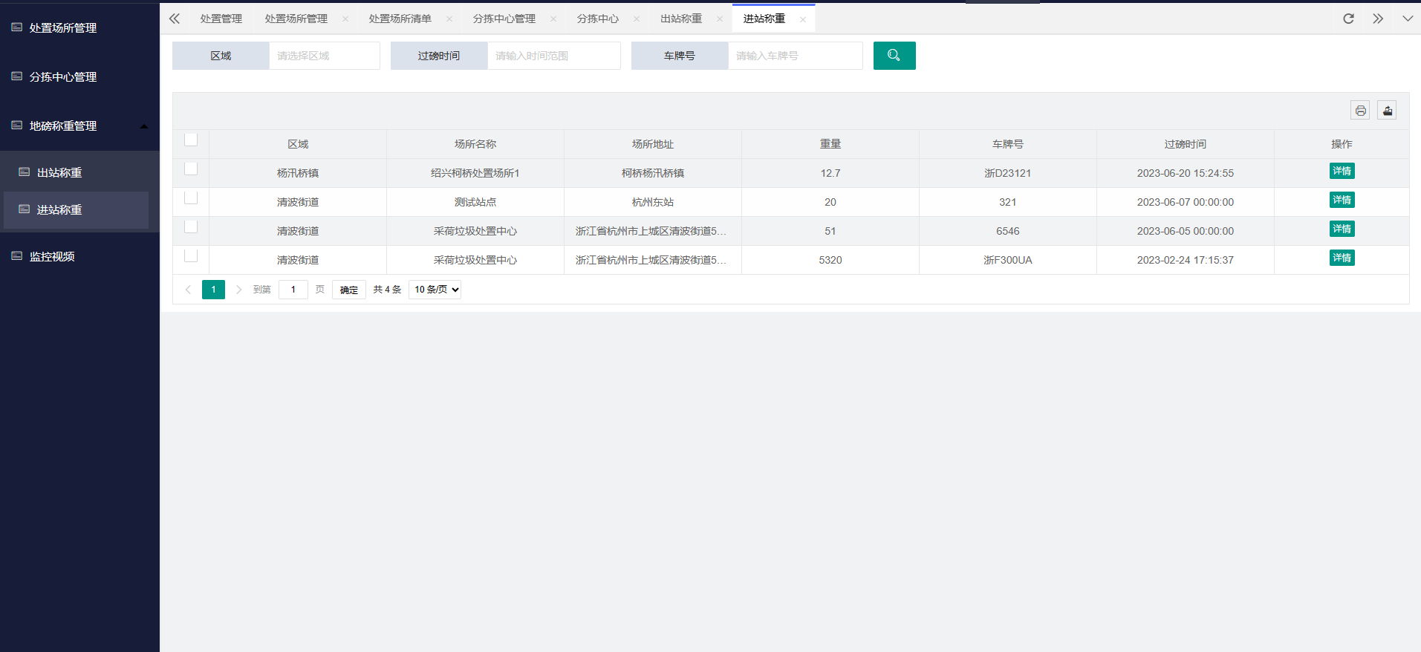

1. 根据区域、过磅时间、车牌号搜索过磅记录。
2. 点击详情查看详细信息。

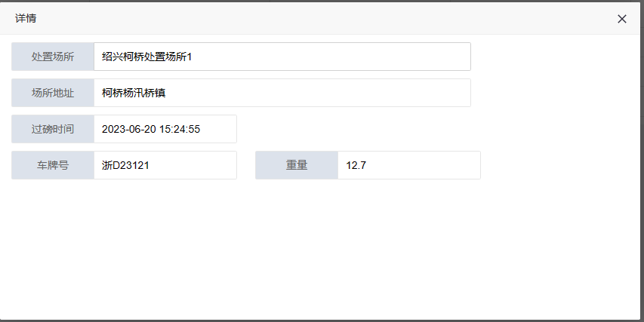

## 4.3 监控视频

点击左侧菜单监控视频，查看处置场所监控视频

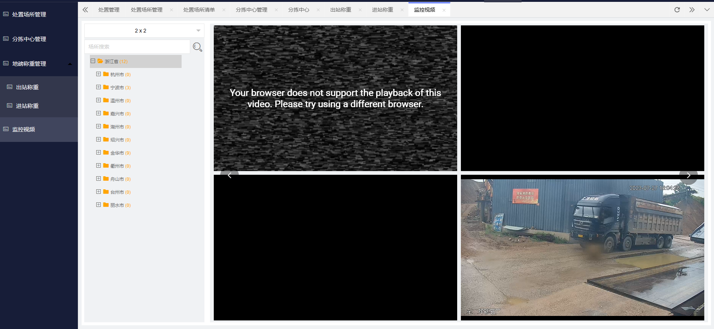

# **电子联单**

## 5.0 电子联单功能一览

|  |  |  |
| --- | --- | --- |
| **序号** | **菜单名称** | **功能简述** |
| 5.1 | 电子联单 | 电子联单统计分析 |
| 5.2 | 联单详情 | 电子联单详细列表 |
| 5.3 | 问题联单 | 问题电子联单详细列表 |
| 5.4 | 补录联单 | 补录电子联单详细列表 |

## 5.1电子联单

1）可根据时间段、区域、处置场所进行分析统计。

2）点击右上角详细列表，进入详细列表页。

3)点击选择区域和时间进行搜索

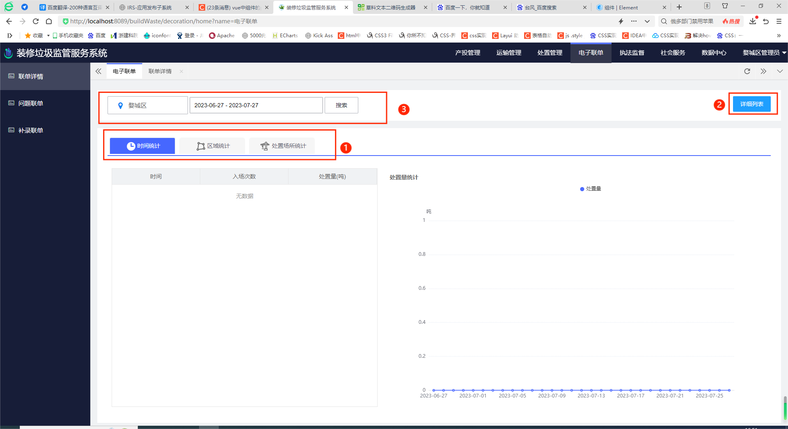

## 5.2 联单详情

该页面可点击左侧订单详情或电子联单主页的详细列表进入。

1）点击选择区域和时间进行搜索。

2）点击右上角预约订单电子联单补录可进入补录页面。

3）点击右上角分拣中心电子联单补录可进入补录页面。

4）列表中的PDF查看电子联单的pdf文件形式。

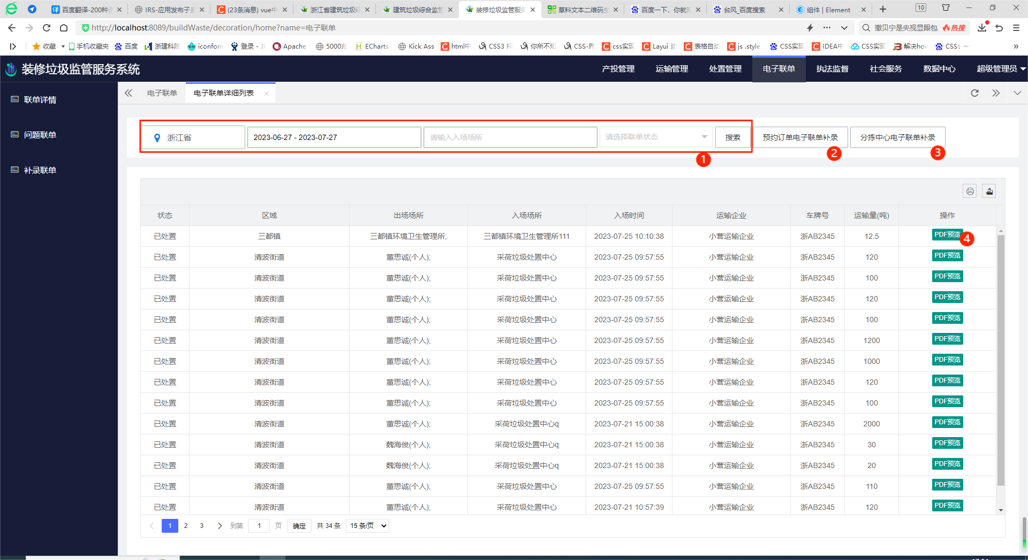

下图是预约订单电子联单补录页面

根据选择的运输企业承运的订单的填写相关信息，补录电子联单信息

1. 先选择承运的运输企业
2. 再新增其企业底下的预约订单
3. 最后补齐电子联单信息后提交保存补录信息

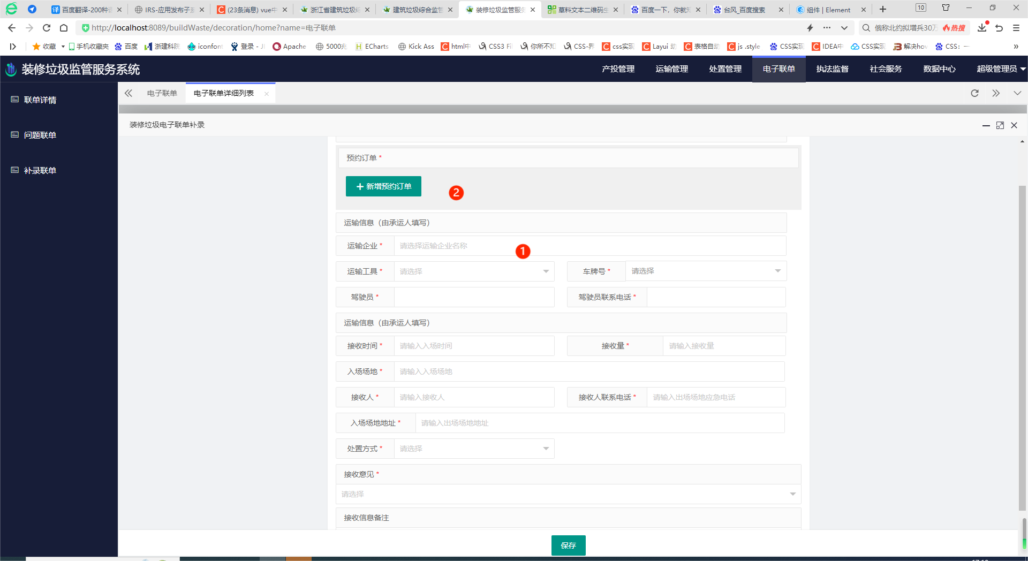

下图是分拣中心电子联单补录页面

根据选择的预约人的预约订单填写相关信息，补录电子联单

1.先选择预约人底下的订单，订单的信息则会显示出来。

2.最后补齐电子联单信息后提交保存补录信息

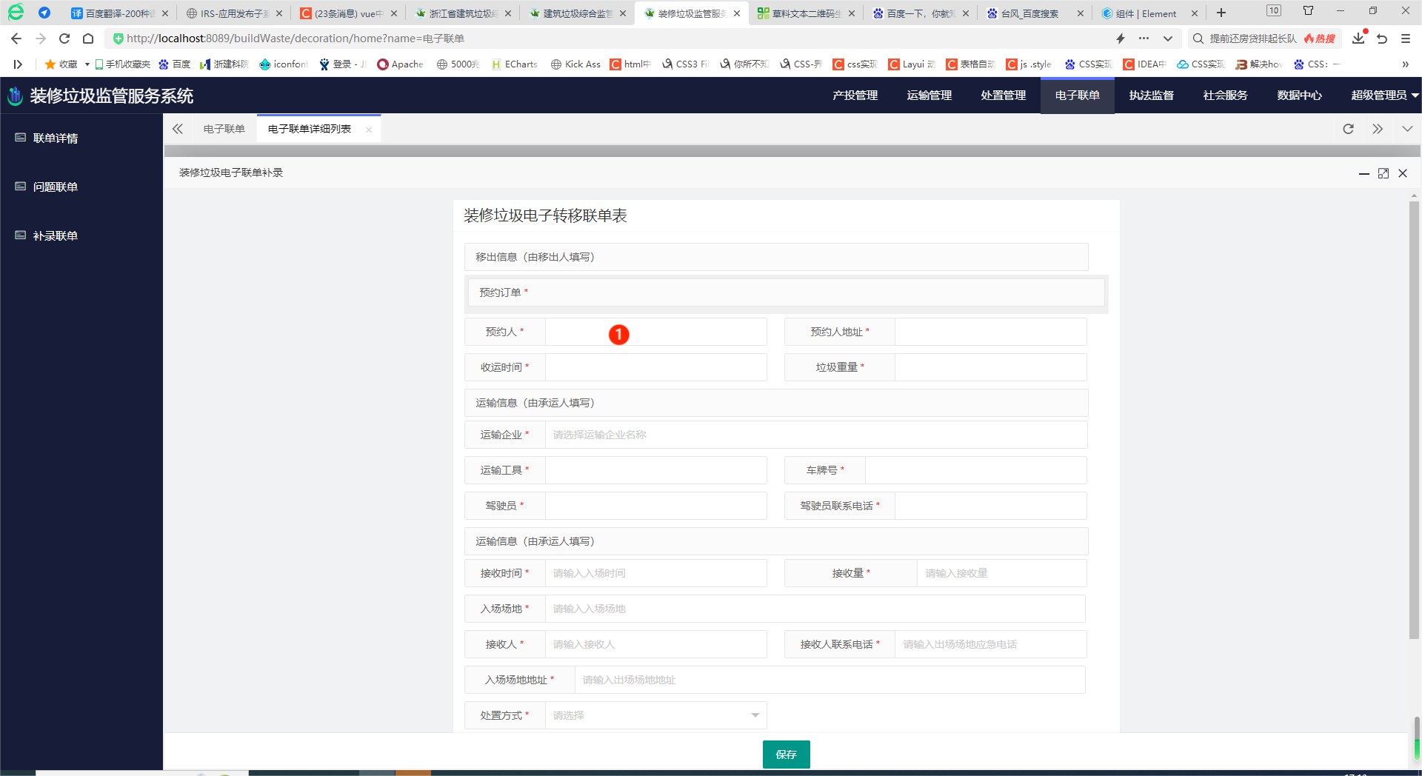

## 5.3 问题联单

该页面可点击左侧问题联单进入

该页面与详细列表类似，但只显示问题联单。

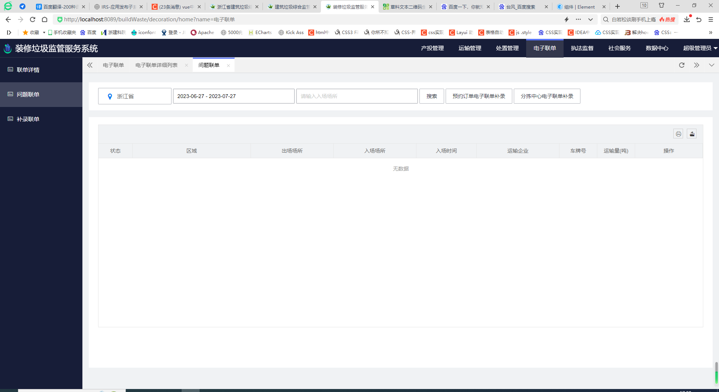

## 5.4 补录联单

该页面可点击左侧补录联单进入

该页面与详细列表类似，但只显示补录联单。

1）点击选择区域和时间进行搜索。

2）点击右上角预约订单电子联单补录可进入补录页面。

3）点击右上角分拣中心电子联单补录可进入补录页面。

4）列表中的PDF查看电子联单的pdf文件形式。



# **执法监督**

## 6.0 执法监督功能一览

|  |  |  |
| --- | --- | --- |
| **序号** | **菜单名称** | **功能简述** |
| 6.1 | 一般问题整改 | 一般问题整改 |
| 6.2 | 违法违规处罚 | 运输车辆的违法违规处罚管理 |

## 6.1一般问题整改

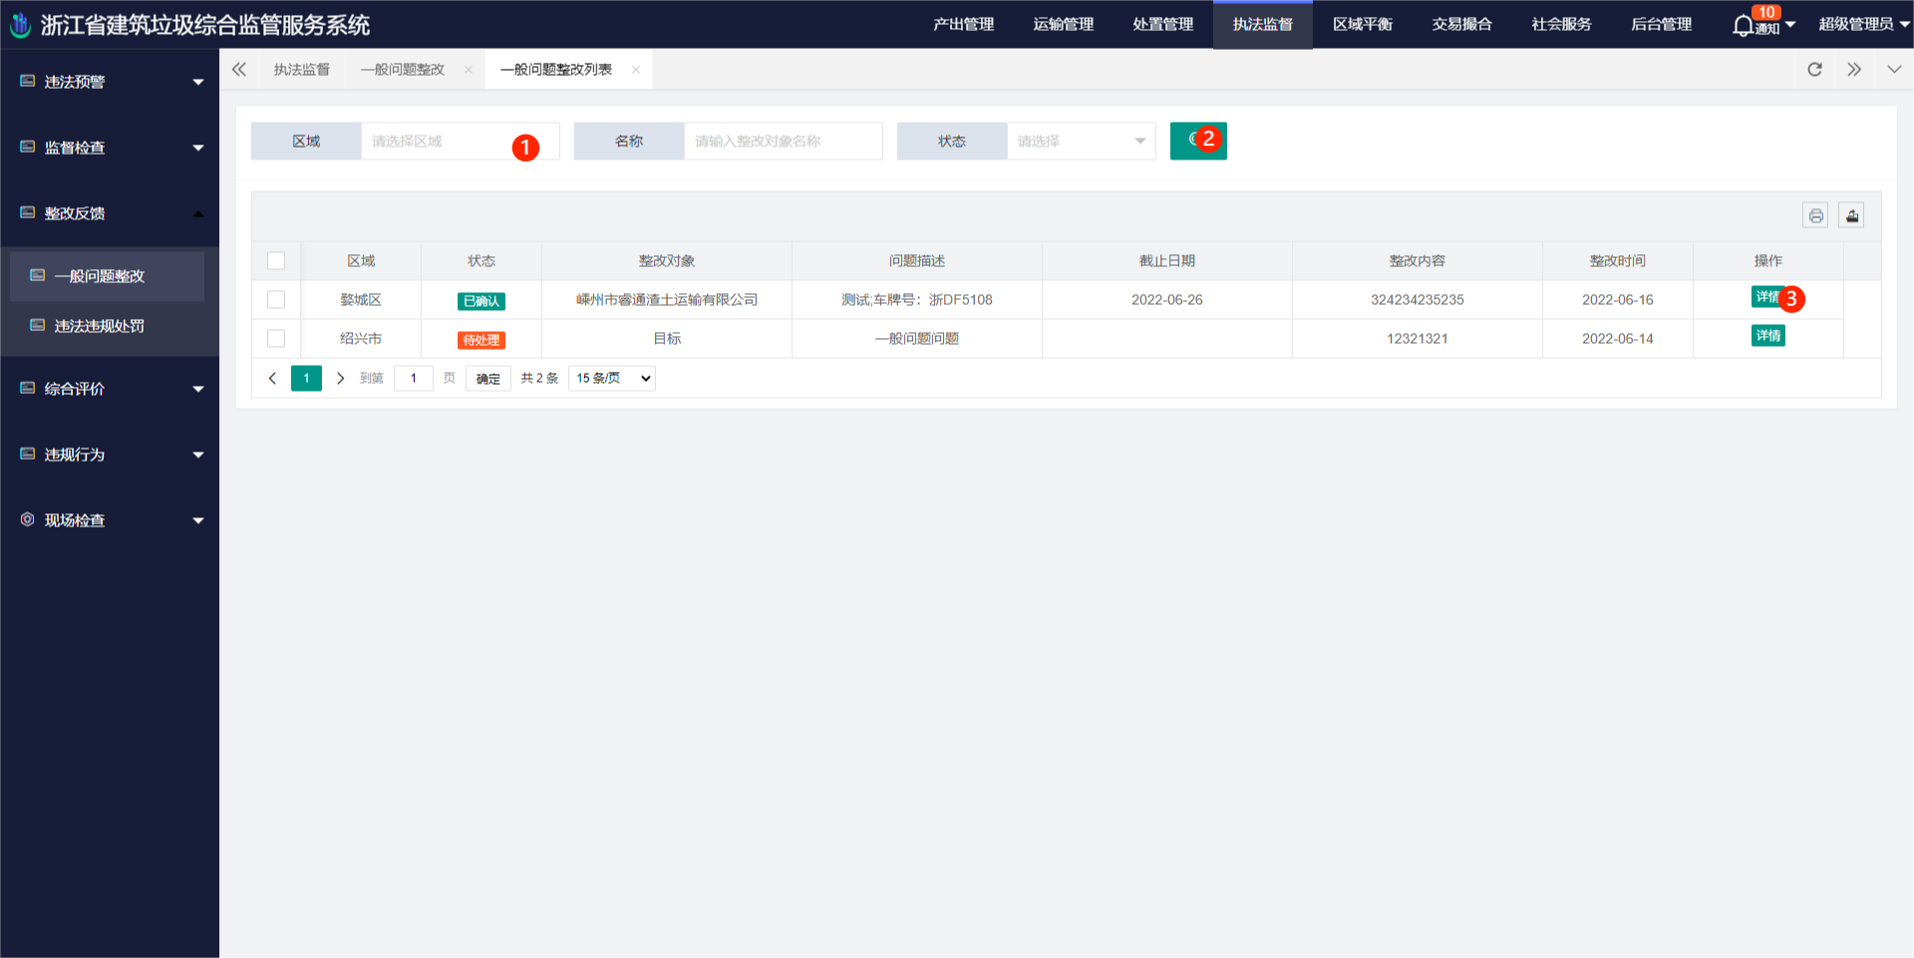

点击1号按钮，弹出区域选择浮窗，与之前的浮窗相同，选择所需的地区，底下的数据会改变。

将输入框中填入所需要的时间间隔后，点击2号按钮，底下的数据会根据筛选内容改变。

点击3号按钮进入详情界面。

## 6.2 一般问题整改

操作跟“一般问题整改”一样，此处就不再赘述。

# **浙里办（建筑垃圾—装修垃圾）**

## 7.1登录

登陆地址：浙里办APP，支付宝浙里办小程序，微信浙里办小程序。搜索“建筑垃圾”，选择【装修类】，选择完区域后进入主页面。

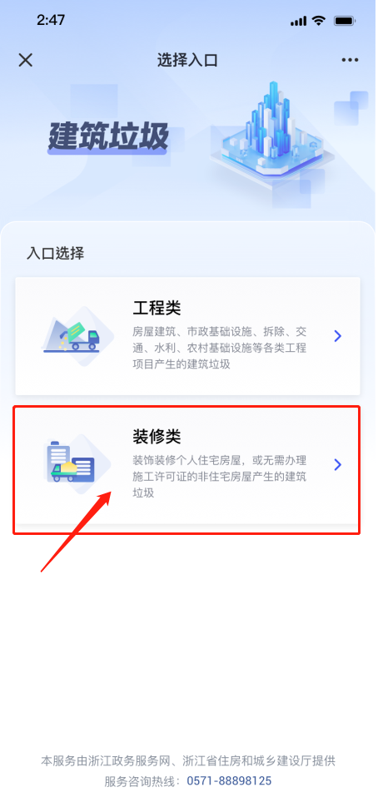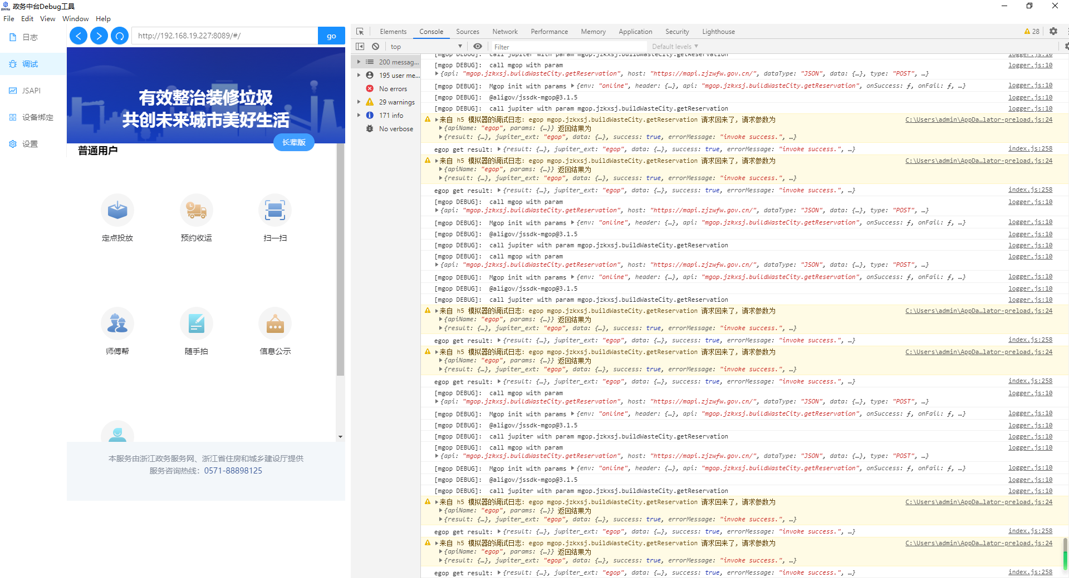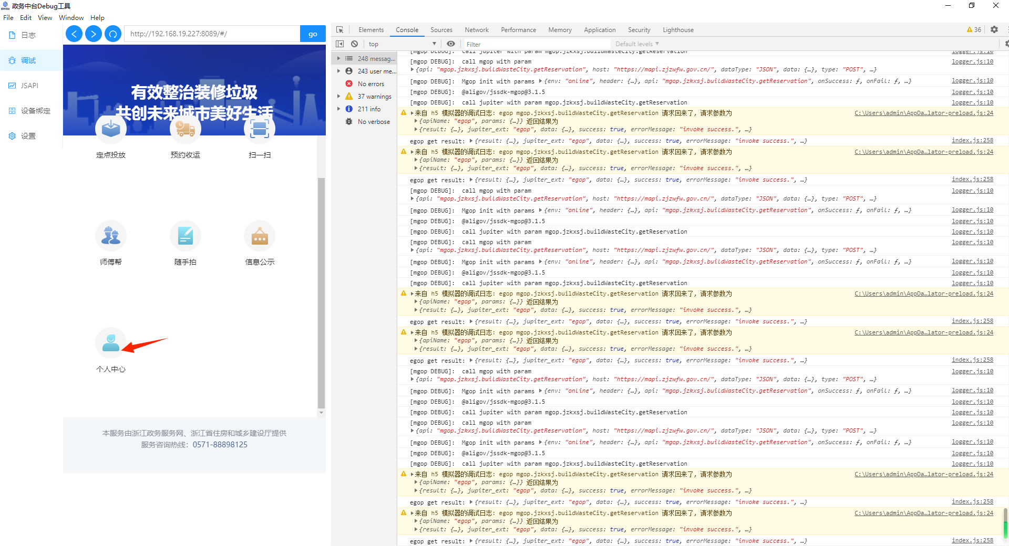

进入主页后，当前身份统一为普通用户，可以在个人中心的管理绑定中绑定PC端账号，以开启功能。

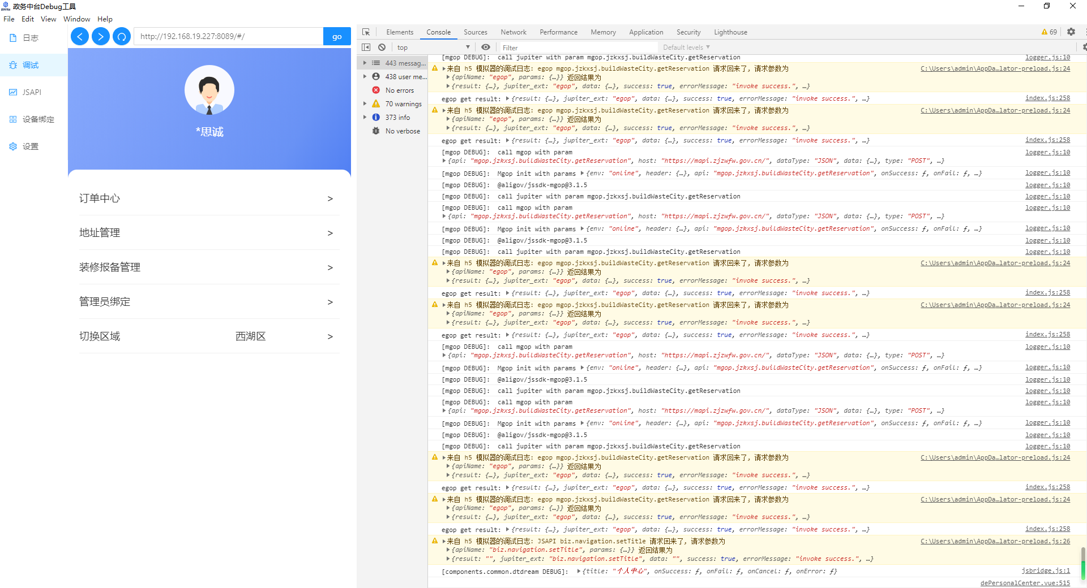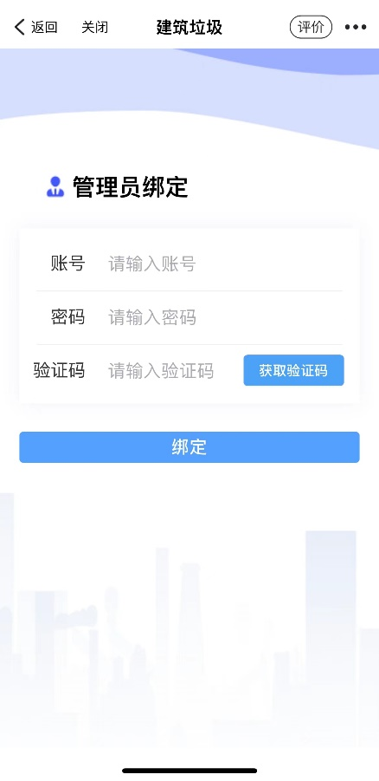

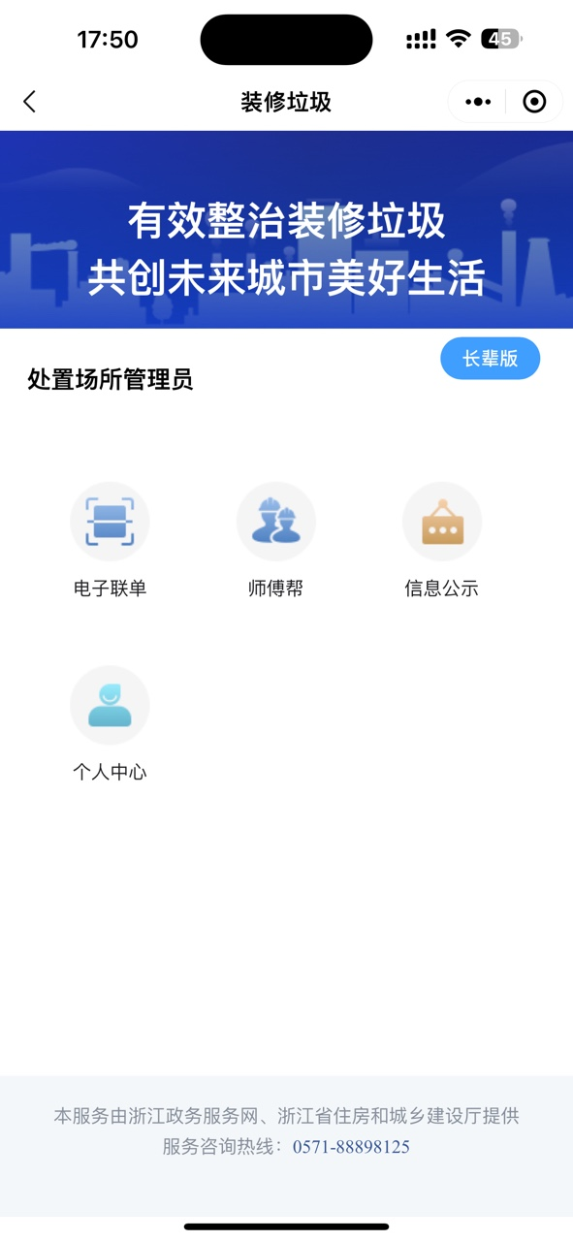

## 7.2 电子联单

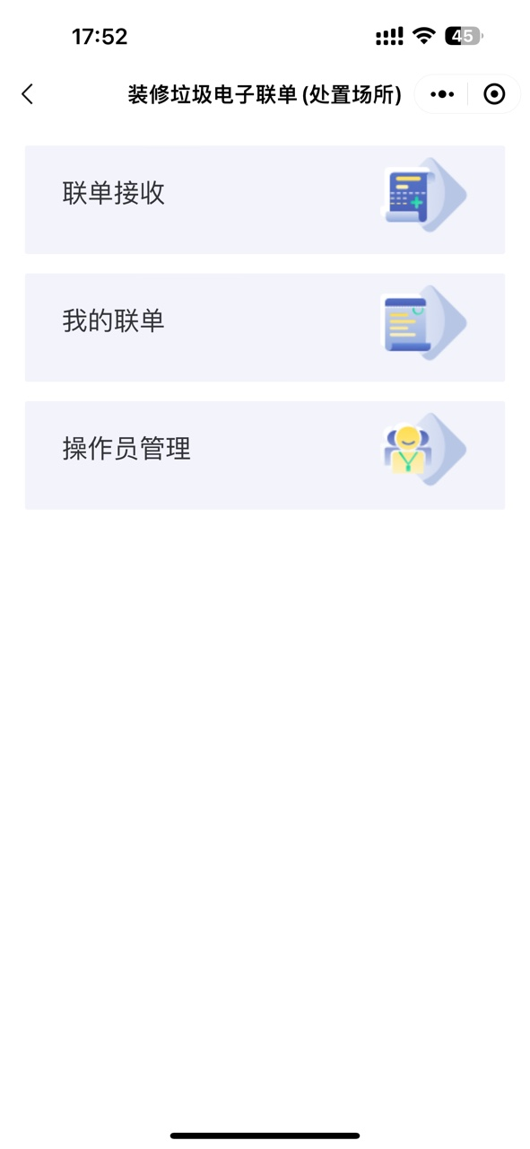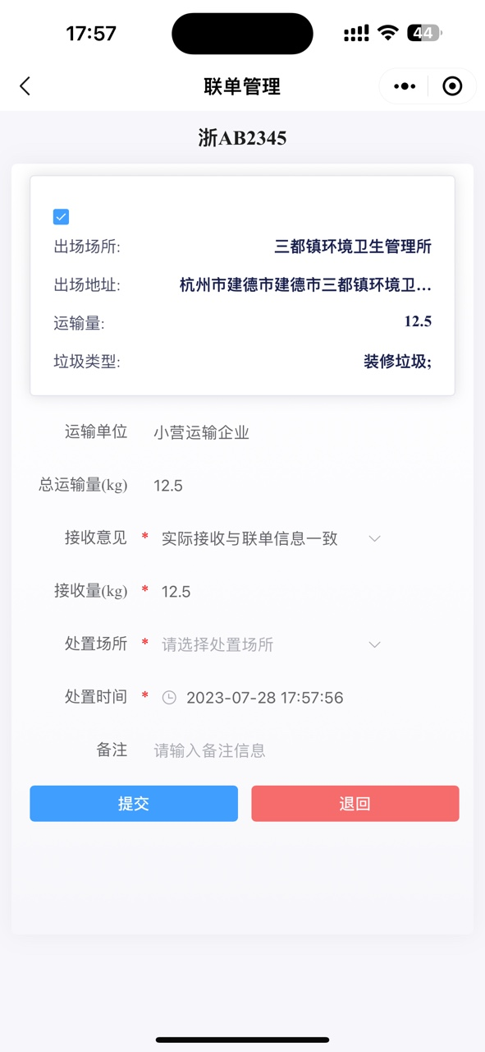

1. 联单接收扫描车辆二维码，选择处置场所，如有需要修改接受量和处置时间点击提交即可。

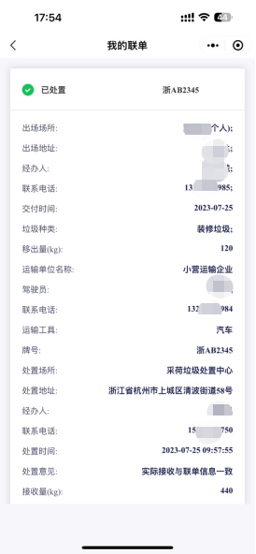

1. 查看在本场所处置的电子联单

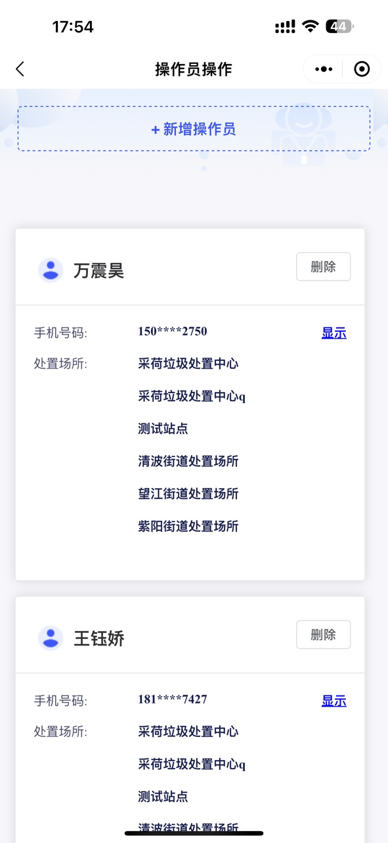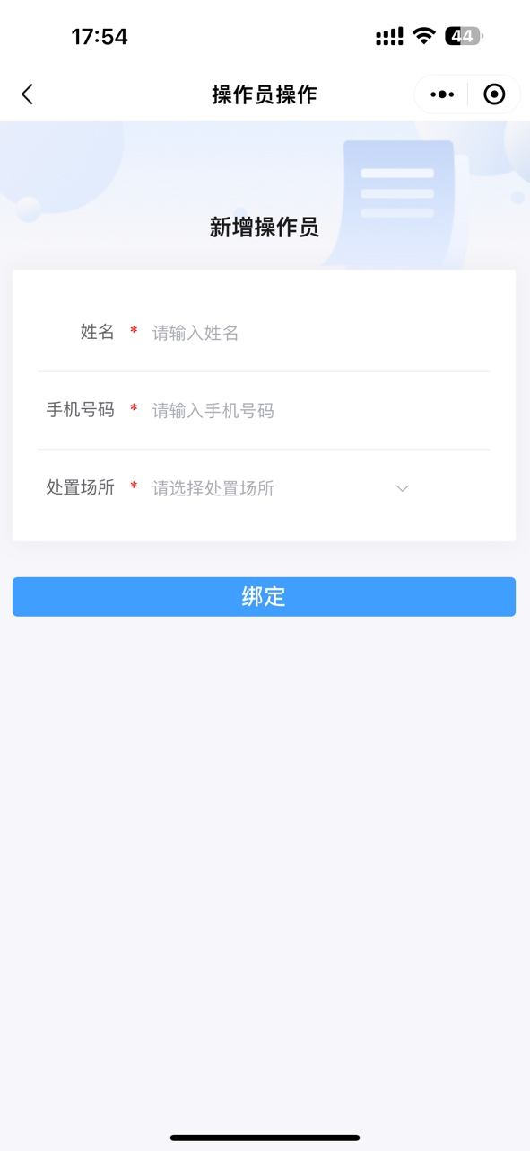

1. 查看场所下操作员信息，可新增、删除。

## 7.2 师傅帮

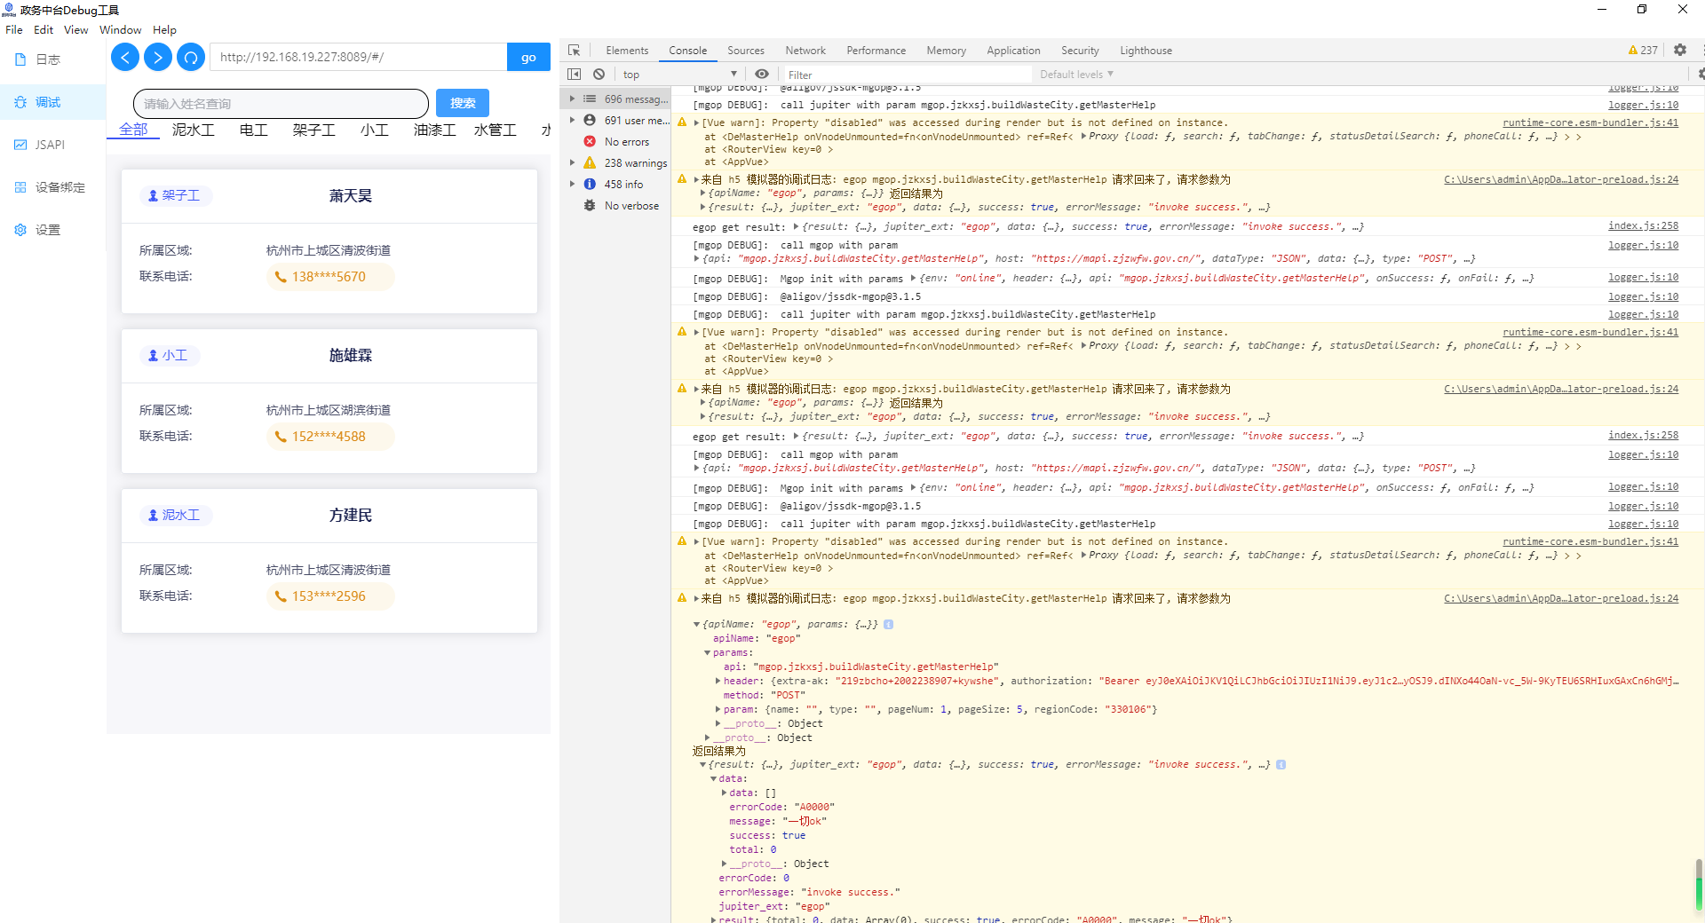

进入师傅帮页面，页面会展示所选择区域的所有技术工人，上方可以通过工人类型以及姓名筛选查找工人，点击联系电话，则可以直接拨打联系电话。

## 7.3 信息公示

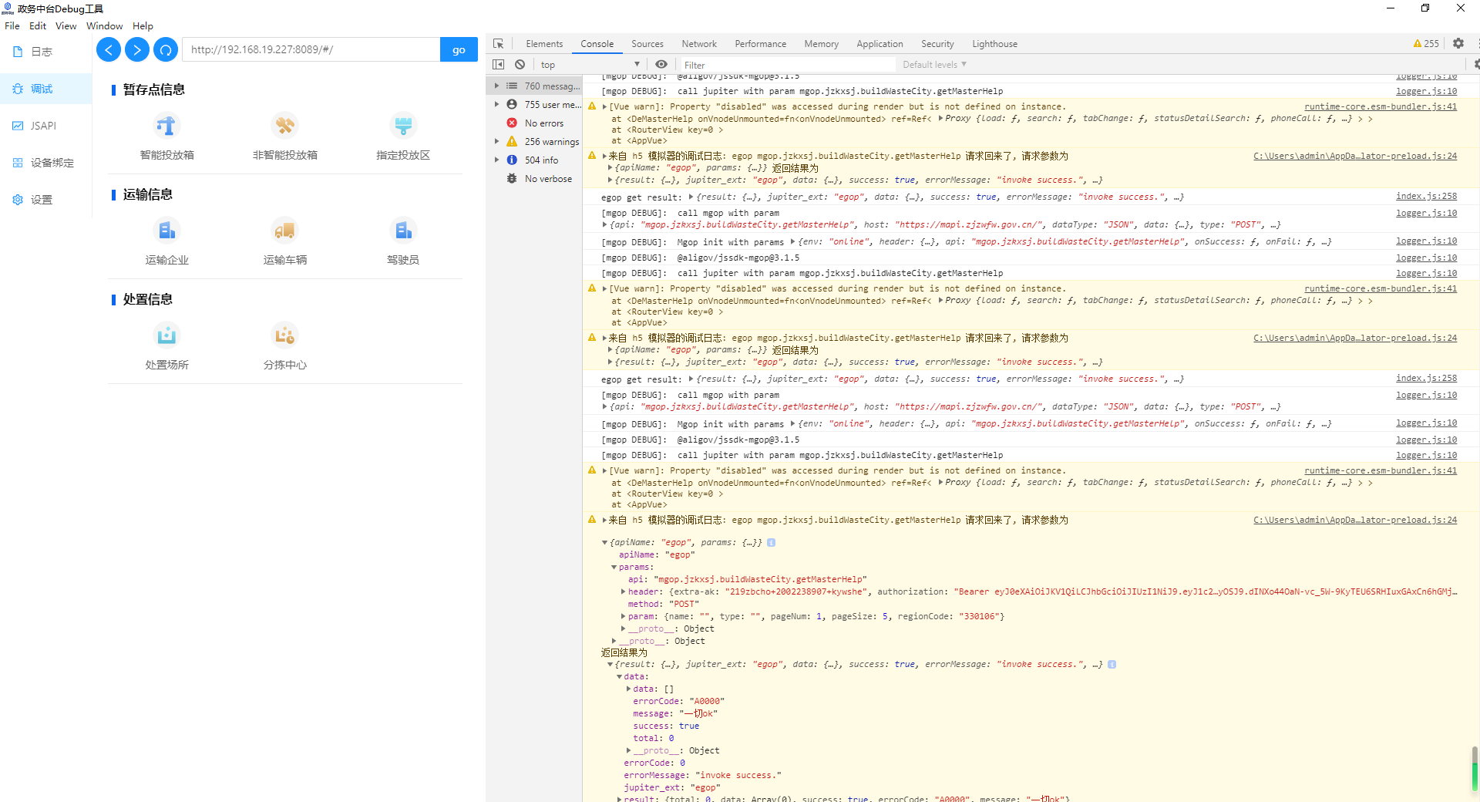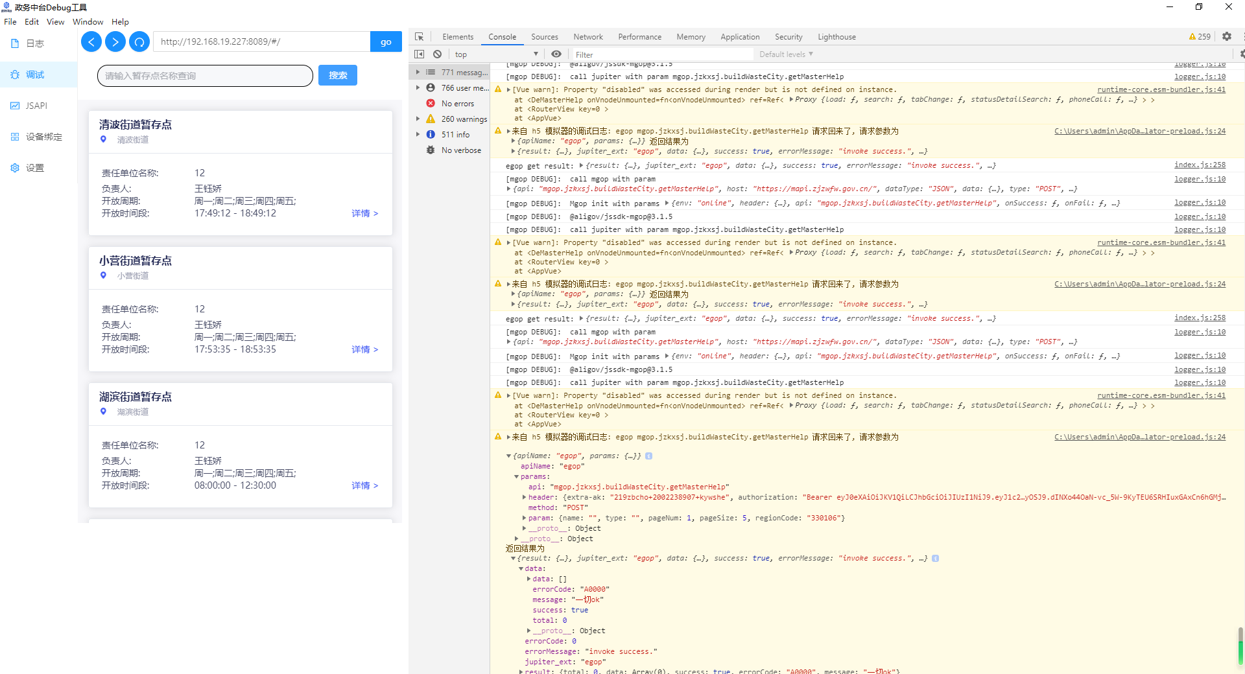

进入信息公示页面，页面会展示所选择区域的所有公示的信息，任选一个，进入上方可以通过关键词查找信息，点击详情，则查看详细信息。

## 7.4 个人中心

可切换区域、切换普通用户，解除处置场所的绑定。

